**Melding om fisket uke 19/2024**

Rapporten skrevet mandag 13.05.2024 av Audun Reiertsen, Amalie Oda Harland og Willy Godtliebsen.

Alle kvanta i rapporten er oppgitt i tonn rundvekt, hvis ikke annet er presisert, og verdi i 1.000 kroner, evt. millioner kroner.

Omsetningsdata i denne rapporten skriver seg først og fremst fra uke 19, 6.-12. mai 2024.

Redusert omsetning for de fleste arter, både fersk og fryst, med noen få unntak. Omsetningen for kystflåten reduseres i takt med reduserte landinger av torsk, hyse og sei. Kongekrabbefisket som er i gang igjen etter en stopp i mars og april, bidrar positivt. Ellers rapporterer vi om reduserte landinger både av kveite, kvitlange, kystreke og rognkjeks sammenlignet med uka før. Omsetningen av fryst råstoff domineres av reke, og der var det også stor øking i landingene sist uke av kvanta til nøytrale fryselager for senere omsetning.

Råfisklagets omsetning i uke 19 er på 219 millioner kroner (foreløpig tall), som er ned fra 316 millioner kroner uka før da 80 millioner kroner gjaldt landinger fra utenlandske båter. I tallet for uke 19 inngår 21 millioner kroner etter landinger fra utenlandske båter. Omsetningen for norske båter utgjorde dermed 198 millioner kroner, fordelt med 93 millioner kroner på fersklevert råstoff, og 105 millioner kroner på fryst.

## Sammenlignet med 2023

Tilsvarende for uke 19 i fjor, var omsetningen 352 millioner kroner. Av det var 45 millioner kroner etter landinger fra utenlandske båter. Omsetningen for norske båter på 307 millioner kroner var fordelt med 129 på fersk og 178 på fryst råstoff.   
  
Omsetning uke 19, 2024  
Råfisklagets omsetning for norske båter i uke 19 i år fremgår av tabell 1, med fordeling på fersk/fryst råstoff, og pr fiskeslag.

Tabell 1. Omsetning for norske båter i uke 19/2024, fordelt pr fersk/fryst og pr fiskeslag

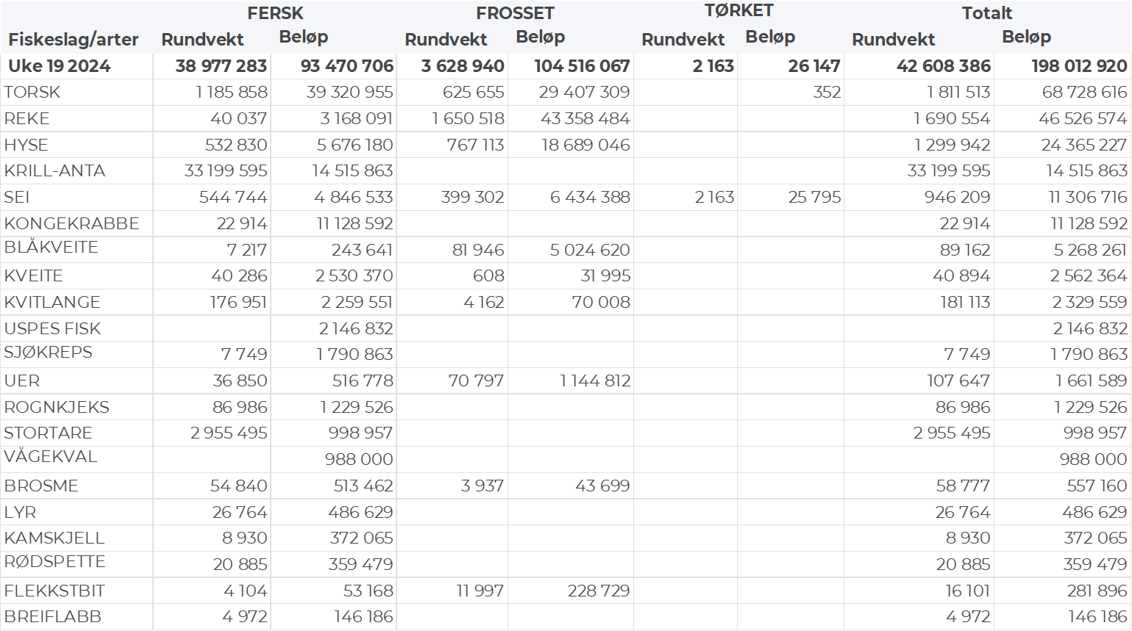

### Frystomsetning

Foreløpige tall for norske båter i perioden viser 105 millioner kroner, ned fra 127 millioner kroner i uke 18. Omsetningen i uke 19 bestod i hovedsak av 1.650 tonn reke, 625 tonn torsk og 770 tonn hyse verdt henholdsvis 43, 29 og 19 millioner kroner.

Når det gjelder landinger av fryst råstoff i uke 19 som bare delvis er omsatt, har vi følgende tall: Landingene utgjorde totalt 10.500 tonn, opp fra 3.260 tonn uken før. Det var rekeleveransene som tok seg kraftig opp og utgjorde 7.480 tonn av totalen. Deretter fulgte seien med 1.990 tonn, og 420-460 tonn på hver av torsk og hyse. Rekekvantumet var levert av 12 båter. Det var leveranser av fisk fra 5 trålere, med totalt 1.960 tonn, derav 1.630 tonn sei og 240 tonn torsk. 4 snurrevadbåter leverte totalt 990 tonn, av det var 370 tonn hyse, 360 tonn sei og 220 tonn torsk. En autolinebåt leverte 80 tonn, hovedsakelig blåkveite.

### Ferskomsetning

Omsetningen av ferskt råstoff i uke 19 utgjorde 93 millioner kroner, ned fra 107 millioner kroner uken før. Torsk, kongekrabbe, hyse og sei var størst i verdi med henholdsvis 39, 11, 6 og 5 millioner kroner og for øvrig slik det framgår av tabell 1.

Tabell 2 og 3 viser fordelingen av landingene av fersk torsk pr leveringssone og redskap (unntatt trål), med tilhørende snittpriser. De to tabellene er basert på omsetning av kvalitet A og ekstra, der alle leveringstilstander inngår, men der snittprisene er omregnet til sløyd uten hode-priser, eksklusiv restråstoff.

Tabell 2. Omsetning av fersk torsk, A og ekstra kvalitet fra norske båter i uke 19, 2024 sammenlignet med samme uke i fjor. Fra redskapene garn, jukse, line og snurrevad, eksklusiv restråstoff  


Tabell 3. Priser av fersk torsk per redskap, A og ekstra kvalitet fra norske båter i uke 19, 2024, eksklusiv restråstoff.  


Omsetningen av fersk torsk i uke 19 utgjorde 1.190 tonn til en verdi av 39 millioner kroner inkl. 90 tonn tråltorsk som ikke inngår i tabell 2 og 3, en reduksjon fra 1.850 tonn/63 millioner kroner uken før. Toppuken så langt i år er uke 10 med 12.730 tonn og 459 millioner kroner. Det er imidlertid enda et stykke igjen til de kvantumsnivåene som toppukene i vinterfisket har pleid å ligge på. I 2021 inntraff toppuka i uke 10 med 22.333 tonn/ 356 millioner kroner omsatt. Uke 10 var også toppuken i 2022 da det ble omsatt 18.042 tonn/ 447 millioner kroner. I 2023 inntraff toppuken i uke 12 da det var omsatt 19.545 tonn/ 627 millioner kroner. Tradisjonelt sett har toppukene i vinterfisket pleid å være i uke 10-12.

Hittil i år er det omsatt 104.070 tonn fersk torsk til en verdi av 3.780 millioner kroner. Til samme tid i fjor var det omsatt 145.660 tonn til en verdi av 4.555 millioner kroner. En kvantumsreduksjon på 41.590 tonn (29 %), mens verdien er redusert med 775 millioner kroner (17 %).

Av kvantumet i uke 19 var 700 tonn tatt på snurrevad, 210 tonn på line/autoline, 100 tonn på garn, 90 tonn på juksa og 90 tonn på trål. Den geografiske fordelingen av landingene, eksklusiv trål, framgår av tabell 2. Størst kvantum levert Vest-Finnmark, og tar vi med Øst-Finnmark var 1.090 tonn av totalt 1.190 tonn levert i Finnmark, da har vi med de 90 tonnene tråltorsk som var levert i Rypefjord. Av 610 tonn levert i Vest-Finnmark var 420 tonn tatt på snurrevad, 70 tonn på juksa og 30 tonn på garn i tillegg til nevnte trålfangst på 90 tonn. Omsetningen til kjøpere i Øst-Finnmark var totalt 480 tonn, fordelt med 240 tonn på snurrevad, 190 tonn på line/autoline, 30 tonn på garn og 13 tonn på juksa. 50 tonn levert i Troms og 20 tonn i Vesterålen, kvanta under 10 tonn i områdene fra Lofoten og sør.

Omsetningen av fersk sei i uke 19 utgjorde 540 tonn til en verdi av 4,8 millioner kroner. Ned fra 770 tonn/7,2 millioner kroner uken før. 160 tonn var tatt på garn og tilsvarende på snurrevad, vel 100 tonn på not, 90 tonn på trål og 20 tonn på juksa. God spredning geografisk fra Vest-Finnmark til Lofoten/Salten i tillegg til Nordmøre, jf. tabell 4, men mest i Vest-Finnmark med 250 tonn inklusiv 90 tonn trålsei, der var også 130 tonn av snurrevadseien levert. Vel 100 tonn levert på Nordmøre, hovedsakelig notsei, 40-60 tonn fordelt på hver av Troms, Vesterålen og Lofoten/Salten, der det meste var garnsei. Notkvantumet var levert av 3 båter, 2 på Nordmøre og en i Vest-Finnmark.

Tabell 4: Omsetning av fersk sei, A og ekstra kvalitet fra norske båter i uke 19, 2024 sammenlignet med samme uke i fjor. Fra redskapene garn, jukse, line, snurrevad og not, eksklusiv restråstoff.  


Kvantumet fersklevert hyse i uke 19 var 530 tonn til en verdi av 5,7 millioner kroner. Mot 1.040 tonn/10,1 millioner kroner uken før. 360 tonn var tatt på snurrevad, 140 tonn på line/autoline, og mindre kvanta på garn og juksa. Flere områder fra Magerøya og østover er stengt for fiske med snurrevad som følge av stor innblanding av undermålfisk. Størst kvantum levert i Vest-Finnmark med 210 tonn av totalen, jf. tabell 5, tatt på snurrevad. Deretter følger Øst-Finnmark med 160 tonn der 120 tonn var tatt på line/autoline og resten på snurrevad. Troms fulgte så med vel 100 tonn, også der stod snurrevad for det meste av landingene.

Tabell 5: Omsetning av fersk hyse, krokfanget, A og ekstra kvalitet fra norske båter i uke 19, 2024 sammenlignet med samme uke i fjor. Fra redskapene garn, jukse, line og snurrevad, eksklusiv restråstoff.  
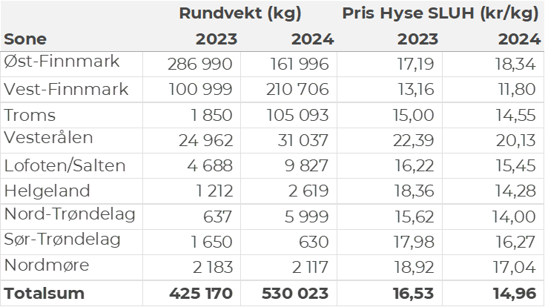

I løpet av uke 19 ble det levert 87 tonn (rundvekt) rognkjeks til en verdi av 1,2 millioner kroner. En reduksjon fra 100 tonn (rundvekt) til en verdi av 1,4 millioner kroner uka før. Tallene for uke 19 fordeler seg med 12 tonn rogn og 23 tonn rund. De største leveransene av rogn gikk til Vadsø, Torsvåg, Botnhamn, Nordmela og Øksfjord med 1,2-2,5 tonn på hver. Av rundleveransene var det meste levert til Brensholmen, Botnhamn, Husøy og Stø. Det var leveranser fra vel 40 båter til 16 kjøpere i uke 19, det meste fisket og levert i området Torsvåg-Senja-Andenes, Varanger og Loppa.

Det ble levert 40 tonn ferske reker i løpet av uke 19, til en samlet verdi på 3,2 millioner kroner. En reduksjon fra 44 tonn/3,5 millioner uken før. Størst kvantum fisket på Laksefjorden med 16 tonn av totalen, deretter følger Varanger med 14 tonn, Kvænangen med 3 tonn og Ullsfjord og Lyngen med 2 tonn på hver. Kvanta under 1,8 tonn i resterende fangstfelt.

Det ble omsatt 40 tonn fersk kveite i uke 19 til verdi 2,5 millioner kroner. En nedgang fra 52 tonn/3,2 millioner kroner uken før. 28 tonn var tatt med line/autoline og 10 tonn med garn. Størst kvantum levert til Øksfjord med 11 tonn, deretter følger Bergsfjord med 3,4 tonn og ellers spredt.

I løpet av uke 19 ble det levert 180 tonn kvitlange til en verdi av 2,3 millioner kroner, en nedgang fra 208 tonn/ 2,5 millioner kroner uken før. Størst kvantum levert i Lofoten der 70 tonn av totalen er omsatt. Deretter følger Vesterålen med 30 tonn, 23 tonn i Nord-Trøndelag og kvanta under 15 tonn i resterende områder. Det meste av kvitlanga tas med garn som står for 166 tonn av totalen, deretter følger line/autoline med 9 tonn.

**Øst-Finnmark**  
Fra omsetninga fraperioden i uke 19 i 2024 har vi følgende oversikt: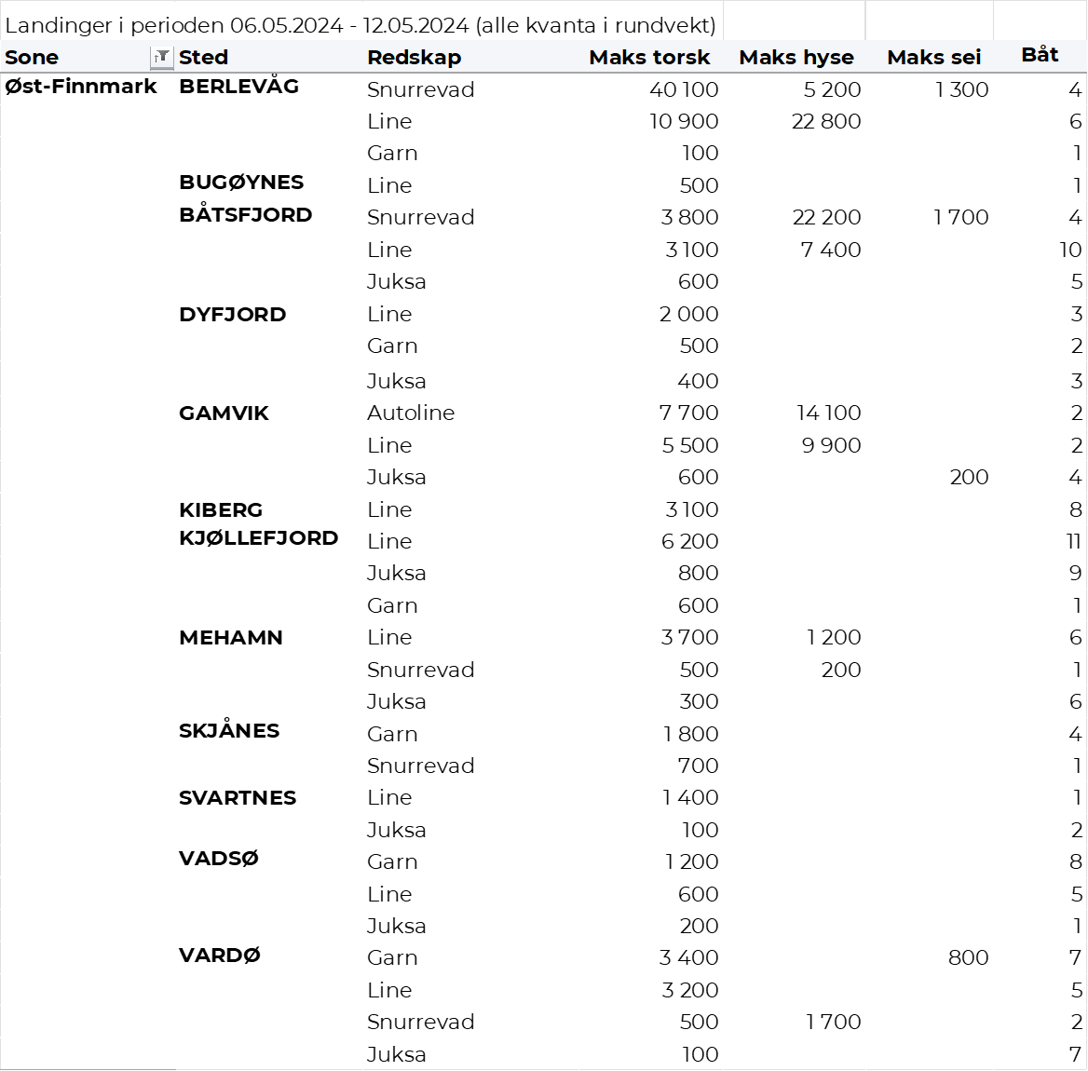

**Vest-Finnmark**  
Fra omsetninga fra perioden i uke 19 i 2024 har vi følgende oversikt:  
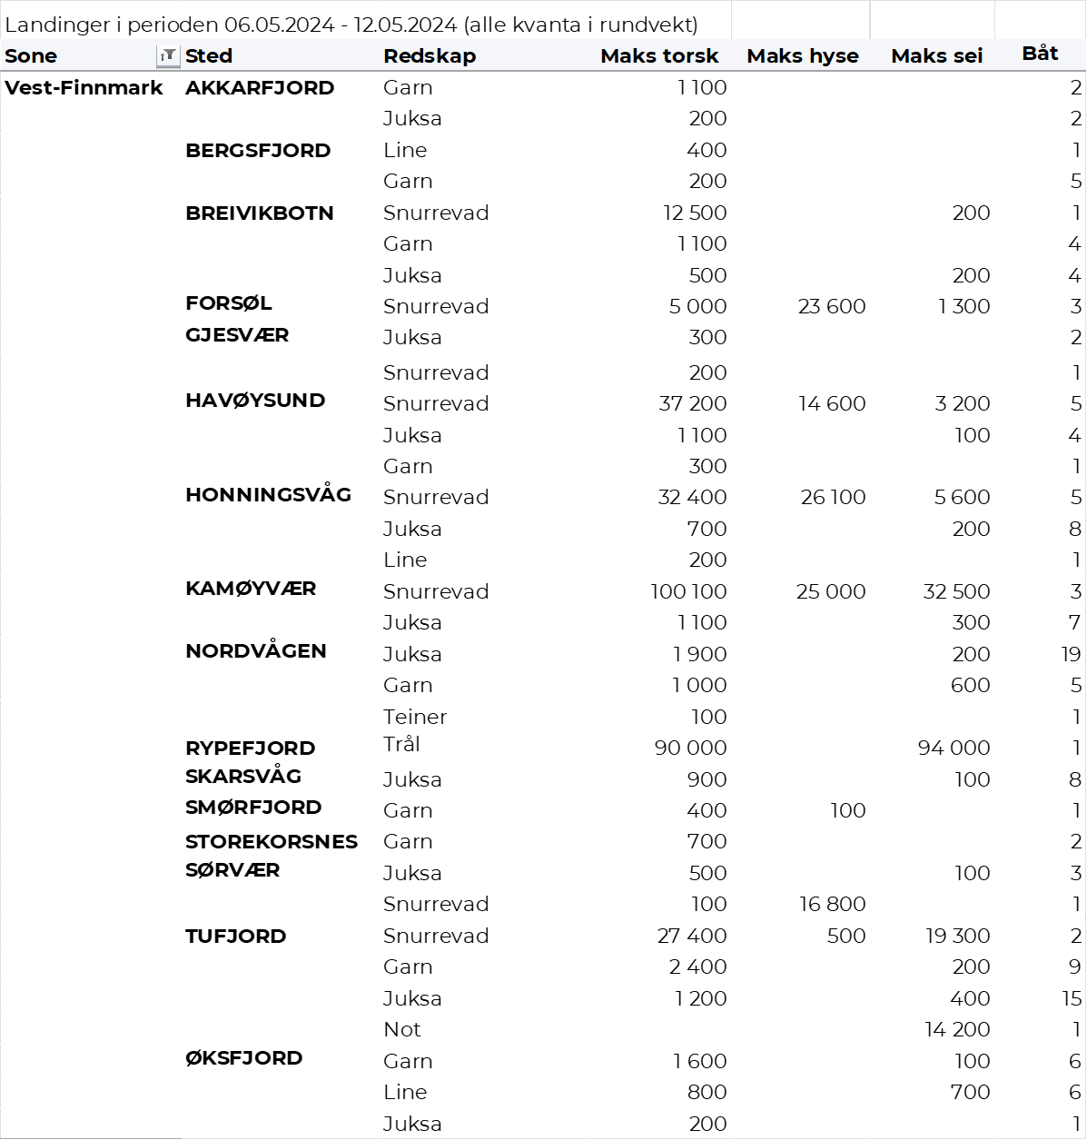

**Troms**  
Fra omsetninga fraperioden i uke 19 i 2024 har vi følgende oversikt:  
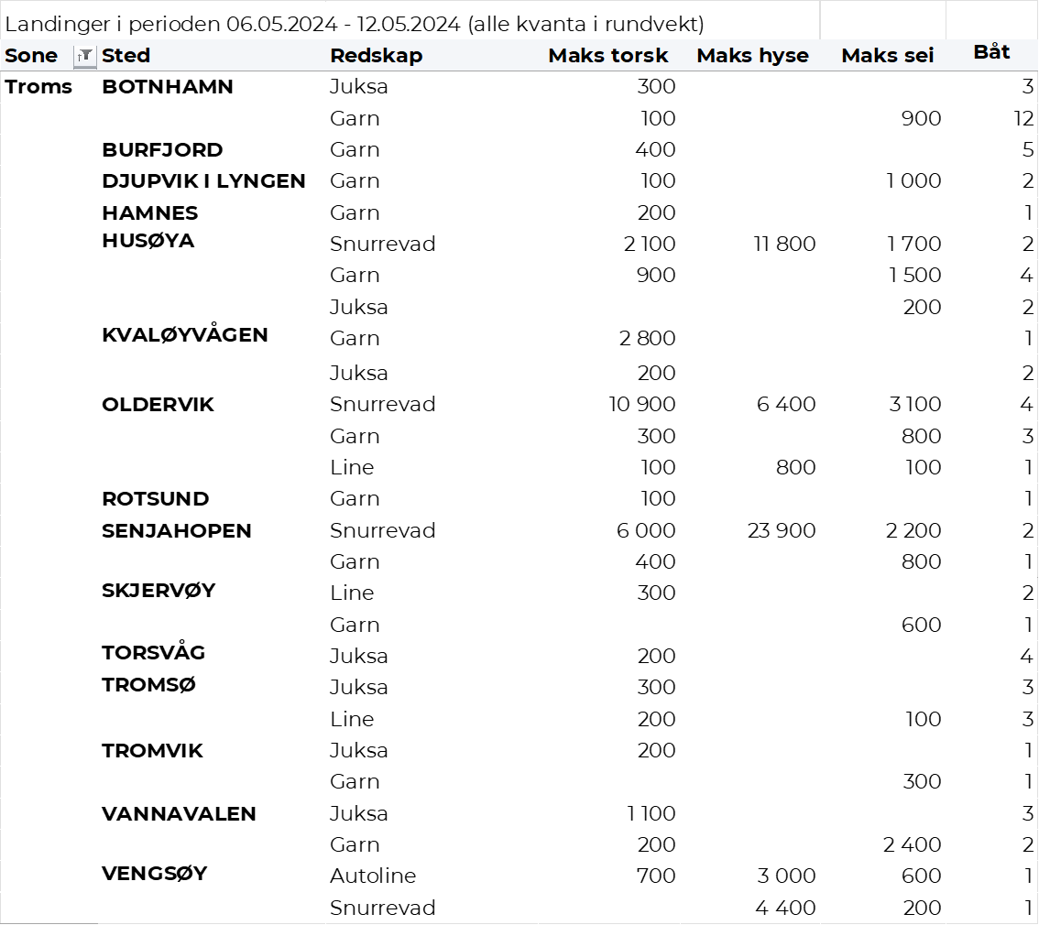

**Vesterålen**  
Fra omsetninga fraperioden i uke 19 i 2024 har vi følgende oversikt:  
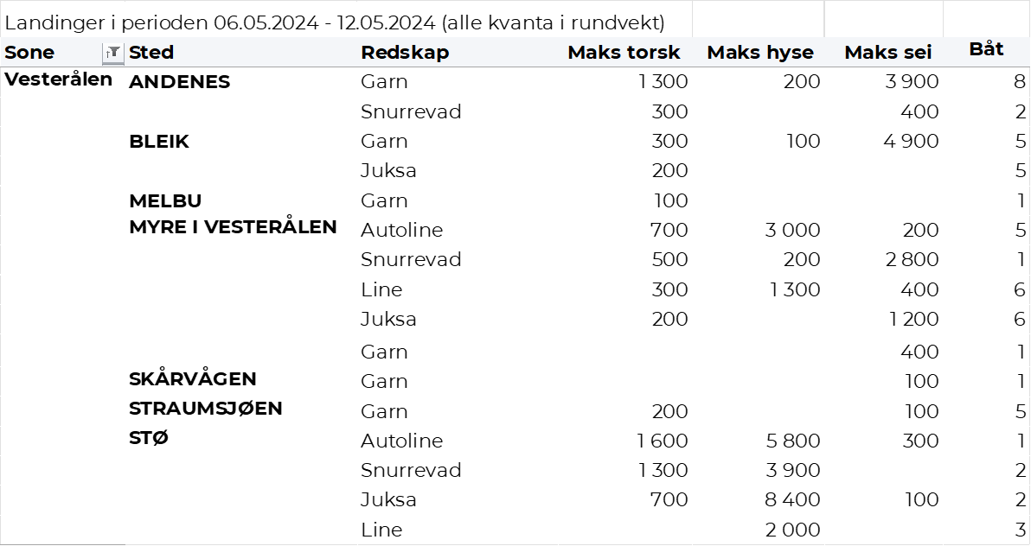

**Lofoten/Salten**  
Fra omsetninga fraperioden i uke 19 i 2024 har vi følgende oversikt:  
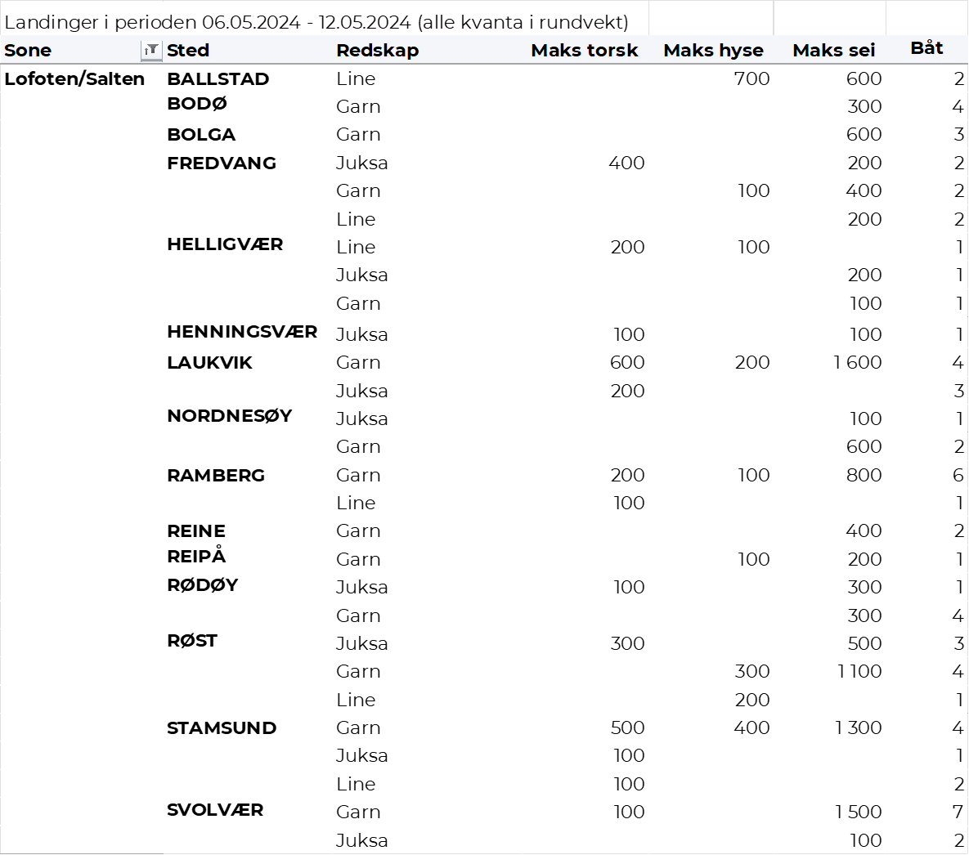

**Helgeland-Nordmøre**  
Fra omsetninga fraperioden i uke 19 i 2024 har vi følgende oversikt:  
